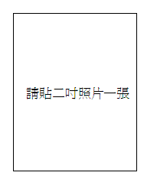
106 學年度第 2學期 HD01課輔老師報名表
序號：
姓 名 |  | 性別 |  |  |  | 出生年月日
戶籍地址
聯絡地址
身份證字號 |  |  |  | E-mail
聯絡電話 |  |  |  | 手機
身 份 | □大學生 □研究生 □儲備教師
學 歷 | 學校： 科/系/所： （ 年級或畢／肄業）
經 歷 | □正式老師 年 □代課老師 年 □補習班老師 年  □其它經歷( ) 年
可授課科目： | □英文 □數學（可複選） |  |  |  | 特殊才藝 |  |  | (有無證照)
有無機車 | □無 □有 □其他 |  |  |  | 備 註 |  |  | (檢附證明文件)
以上個人資料為正式錄取後保險用，絕不會任意外流。
報名動機
請說明您對永齡希望小學的認識
教學或志願
服務經驗

請說明您對於

協助弱勢學童學習的想法？

請說明您自己有哪些特質與能力可勝任課輔老師角色一職？

上述填寫內容屬實，願意配合面試遴選的過程，尊重遴選結果及課程安排。
填表人：
填表日期： 年 月 日

